**LAPORAN PRAKTIKUM**

**ALGORITMA DAN PEMROGRAMAN 1**

**MODUL 13**

**REPEAT-UNTIL**



# Disusun Oleh :

**NAMA : Lutfi Shidqi Mardian  
NIM : 103112400077**

**PROGRAM STUDI S1 TEKNIK INFORMATIKA   
FAKULTAS INFORMATIKA**

**TELKOM UNIVERSITY PURWOKERTO  
2024**

1. **Contoh Soal**

Soal 1

|  |
| --- |
| *package main*  *import "fmt"*  *func main() {*  *var kata string*  *var ulang int*  *fmt.Scan(&kata, &ulang)*  *hitung := 0*  *for selesai := false; !selesai; {*  *fmt.Println(kata)*  *hitung++*  *selesai = (hitung >= ulang)*  *}*  *}* |

Code Output:

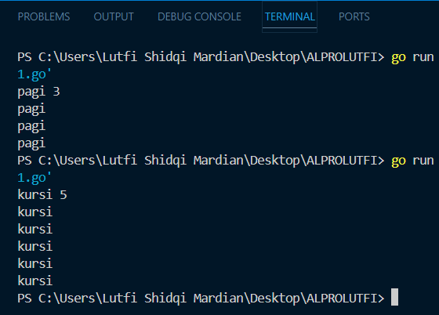

Deskripsi Program:

Program ini digunakan untuk mencetak suatu kata beberapa kali sesuai input perulangan yang diberi oleh user.

Soal 2

|  |
| --- |
| *package main*  *import "fmt"*  *func main() {*  *var n int*  *var lanjut bool*  *for lanjut = true; lanjut; {*  *fmt.Scan(&n)*  *lanjut = n <= 0*  *}*  *fmt.Printf("%d adalah bilangan bulat positif\n", n)*  *}* |

Code Output:

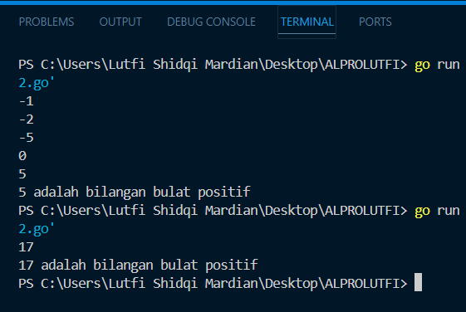

Deskripsi Program:

Program ini digunakan untuk meminta input bilangan bulat positif dari user, apabila input bukan bilangan bulat positif maka program akam terus meminta input kepada user sampai user meng input bilangan bulat positif.

Soal 3

|  |
| --- |
| *package main*  *import "fmt"*  *func main() {*  *var x, y int*  *var selesai bool*  *fmt.Scan(&x, &y)*  *for selesai = false; !selesai; {*  *x = x - y*  *fmt.Println(x)*  *selesai = x <= 0*  *}*  *fmt.Println(x == 0)*  *}* |

Code Output:

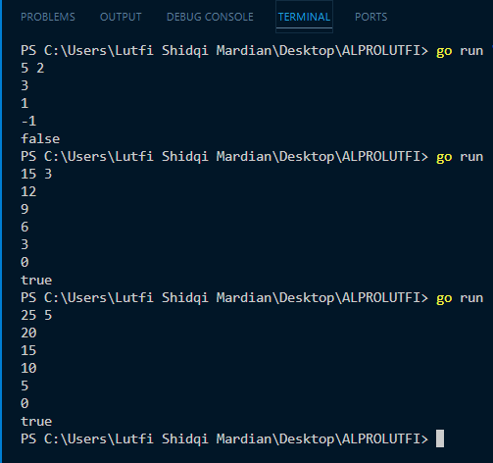

Deskripsi Program:

Program ini digunakan untuk mengetahui apakah suatu bilangan merupakan kelipatan bilangan yang lain.

1. **Latihan Soal**

Tugas 1

|  |
| --- |
| *package main*  *import "fmt"*  *func main() {*  *var n, o int*  *fmt.Scan(&n)*  *for n > 0 {*  *n /= 10*  *o = o + 1*  *if n <= 0 {*  *break*  *}*  *}*  *fmt.Print(o)*  *}* |

Code Output:

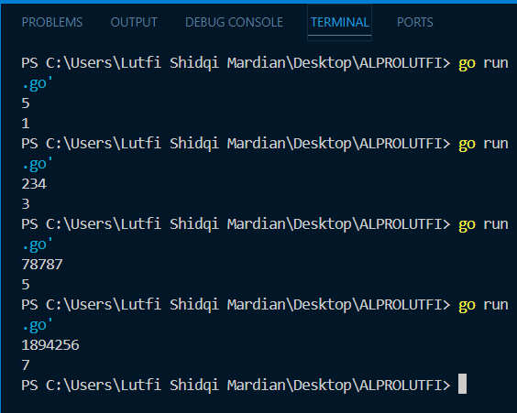

Deskripsi Program:

Program ini digunakan untuk mengetahui berapa banyak digit pada suatu bilangan yang diinput oleh pengguna.

Tugas 2

Berikut adalah program yang ada didalam modul:

|  |
| --- |
| *package main*  *import (*  *"fmt"*  *"math"*  *)*  *func main() {*  *var n, output float64*  *fmt.Scanln(&n)*  *target := math.Ceil(n)*  *tambah := 0.1*  *output = n*  *for {*  *output += tambah*  *output = math.Round(output*10) / 10*  *fmt.Printf("%.1f\n", output)*  *if output >= target {*  *break*  *}*  *}*  *}* |

Code Output:

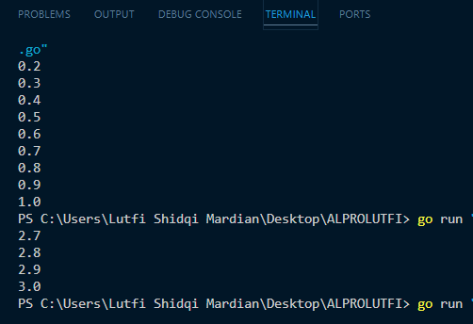

Deskripsi Program:

Program ini digunakan untuk mendapatkan bilangan bulat optimal dari angka desimal yang diinput oleh pengguna.

Tugas 3

|  |
| --- |
| *package main*  *import "fmt"*  *func main() {*  *var target, donasi int*  *var lanjut bool*  *fmt.Scan(&target, &donasi)*  *donatur := 0*  *totalDonasi := 0*  *for lanjut = true; lanjut;  {*  *donatur++*  *totalDonasi += donasi*  *fmt.Printf("Donatur %d: Menyumbang %d Total terkumpul: %d\n", donatur, donasi, totalDonasi )*  *if totalDonasi >= target {*  *break*  *}*  *fmt.Scan(&donasi)*  *}*  *fmt.Printf("Target tercapai! Total donasi: %d dari %d donatur.", totalDonasi, donatur)*  *}* |

Code Output:

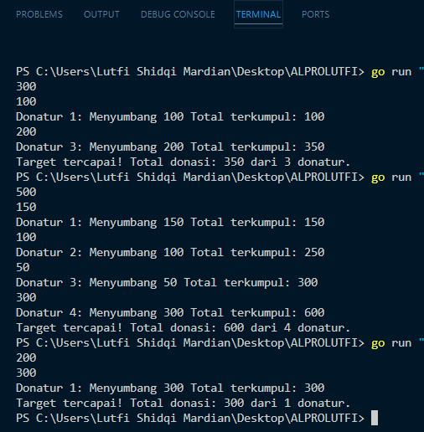

Deskripsi Program:

Program ini digunakan untuk menghitung total donatur dan total donasi dan apakah total donasi tersebut telah lebih atau sama dengan total donasi yang diinput oleh pengguna, program akan berhenti berjalan saat total donasi telah lebih atau sama dengan target donasi.